**МИНОБРНАУКИ РОССИИ**

**ФЕДЕРАЛЬНОЕ ГОСУДАРСТЕННОЕ БЮДЖЕТНОЕ ОБРАЗОВАТЕЛЬНОЕ**

**УЧРЕЖДЕНИЕ ВЫСШЕГО ОБРАЗОВАНИЯ**

**«БЕЛГОРОДСКИЙ ГОСУДАРСТВЕНЫЙ ТЕХНОЛОГИЧЕСКИЙ УНИВЕРСИТЕТ**

**им. В.Г.Шухова»**

**(БГТУ им. В.Г.Шухова)**

Кафедра технической кибернетики

Дисциплина: Теория матриц

Практическая работа № 6

Тема: «Приведение квадратичной формы к каноническому виду»

Выполнил:

Студент группы МТК-233

Орлов-Куреши М. Н.

Проверил:

Кариков Е. Б.

Белгород 2023

**Цель работы:** изучить процесс приведения квадратичной формы к каноническому виду. Реализовать приведение квадратичной формы к каноническому виду на языке программирования Python.

**Приведение квадратичной формы к каноническому виду**

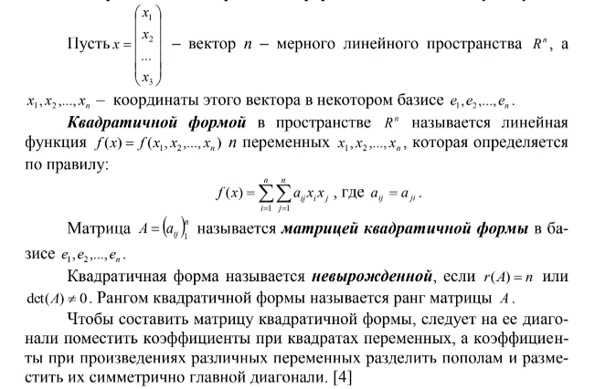

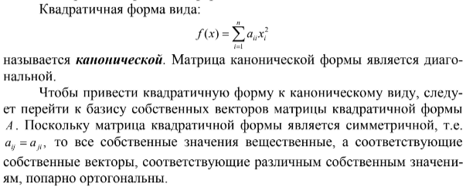

**Реализация алгоритма на языке программирования Python**

Для приведения к каноническому виду используется qr-алгоритм для нахождения собственных значений.

def qr_decomposition(self):

        n = self.column

        Q = Matrix(self.row, self.column, [0 for _ in range(self.row*self.column)])

        R = Matrix(self.row, self.column, [0 for _ in range(self.row*self.column)])

        for i in range(n):

            # Begin the Gram-Schmidt process

            v = self.get_column(i, 1)

            for j in range(i):

                q_col = Q.get_column(j, 1)

                temp = q_col.dot_sum(self.get_column(i, 1))

                R._elements[j][i] = temp

                q_col.mul_by_num(temp)

                v = v - q_col

            R._elements[i][i] = v.norm()

            v.divide_by_num(R._elements[i][i])

            Q.set_column(v, i)

        return Q, R

    def qr_algorithm(self, max_iter):

        q, r = self.qr_decomposition()

        q_list = []

        for _ in range(max_iter):

            q_list.append(q.copy())

            A_i = r * q

            q, r = A_i.qr_decomposition()

        eigenvalues = [A_i._elements[i][i] for i in range(A_i.row)]

        vectors = q_list[0]

        for i in range(1, len(q_list)):

            vectors = vectors * q_list[i]

        return eigenvalues, vectors

**Скриншоты работы программы**

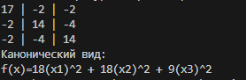

**Вывод:** в ходе работы было изучено и реализовано приведение квадратичной формы к каноническому виду при помощи qr-алгоритма.

**Список литературы**

1. Юдин Д.А. Прикладные аспекты теории матриц: учебное пособие / Д.А. Юдин. - Белгород: Изд-во БГТУ, 2016.